实验32：响应系统设置事件
- 实验目的
1、使用Configuration类获取系统的配置信息；
- 实验步骤

1、通过Configuration类来获取系统配置信息，功能：点击按钮后，获取手机当前的状态信息显示。
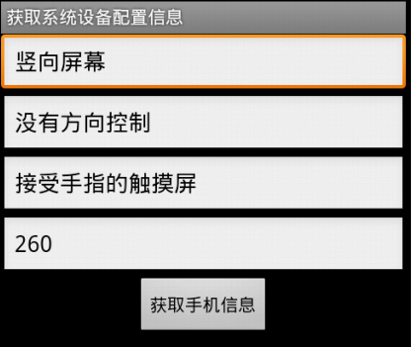

Layout代码如下

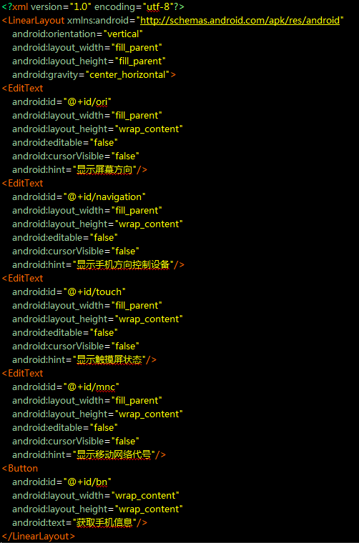

MainActivity代码提示如下：
- 使用Activity实现OnClickListener接口的方法，绑定按钮点击事件
- 定义一个Configuration对象config。
  - 通过config. orientation判断屏幕方向：Configuration.ORIENTATION_LANDSCAPE 为横屏 ；Configuration.ORIENTATION_PORTRAIT为竖屏；Configuration.ORIENTATION_SQUARE为方屏
  - 通过config.navigation判断方向控制方式：Configuration.NAVIGATION_NONAV没有方向控制；Configuration.NAVIGATION_WHEEL滚轮控制；Configuration.NAVIGATION_DPAD方向键控制；Configuration.NAVIGATION_TRACKBALL轨迹球控制。
  - 通过config.touchscreen判断触控屏方式：Configuration.TOUCHSCREEN_NOTOUCH无触控屏；Configuration.TOUCHSCREEN_STYLUS触笔式（电阻）触摸屏；Configuration.TOUCHSCREEN_FINGER手指（电容）触摸屏
  - 通过config.mnc获取移动网络代号

提高要求
当手机屏幕方向改变的时候，自动更新第一个EditText中的内容

